
Муниципальное образование Кондинский район
Ханты-Мансийского автономного округа – Югры

АДМИНИСТРАЦИЯ КОНДИНСКОГО РАЙОНА

РАСПОРЯЖЕНИЕ

от 24 июня 2015 года |  |  | № 306-р
 | пгт. Междуреченский

О проведении публичных слушаний
по рассмотрению проекта внесения
изменений в правила землепользования и застройки муниципального образования городское поселение Кондинское

В соответствии с Федеральным законом от 06 октября 2003 года № 131-ФЗ «Об общих принципах организации местного самоуправления в Российской Федерации», Градостроительным кодексом Российской Федерации, решением Думы Кондинского района от 15 сентября 2011 года № 134 «Об утверждении Положения о порядке организации и проведения публичных слушаний в муниципальном образовании Кондинский район»:
1. Назначить публичные слушания по рассмотрению проекта внесения изменений в правила землепользования и застройки муниципального образования городское поселение Кондинское (приложение).
2. Место проведения - Дом культуры, ул. Ленина, 39, пгт. Кондинское. Время начала публичных слушаний - 17.30 по местному времени. Дата проведения - 20 июля 2015 года.
3. Срок проведения публичных слушаний принять 1 месяц со дня опубликования настоящего распоряжения.
4. Распоряжение опубликовать в газете «Кондинский вестник» и разместить на официальном сайте органов местного самоуправления муниципального образования Кондинский район.
5. Контроль за выполнением распоряжения возложить на заместителя главы администрации района, курирующего вопросы архитектуры и градостроительства.

Исполняющий обязанности главы администрации |  | А.И.Уланов

мс/Банк документов/Распоряжения 2015

Приложение
к распоряжению администрации района
от 24.06.2015 № 306-р

Проект внесения изменений в правила землепользования и застройки муниципального образования городское поселение Кондинское

Настоящим проектом планируется внести изменения в правила землепользования и застройки муниципального образования городское поселение Кондинское, утвержденные решением думы Кондинского района от 15 октября 2009 года № 844.
В карте градостроительного зонирования пгт. Кондинское территориальную зону СХЗ 701 (зона сельскохозяйственного производства) изменить на зону РЗ 602 (зона естественного природного ландшафта) в соответствии со схемой 2.

Схема 1. Фрагмент карты градостроительного зонирования до изменений
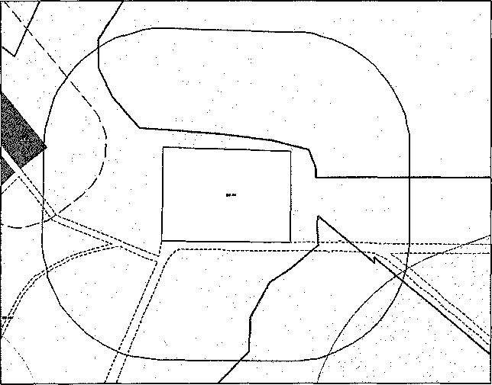
Схема 2. Фрагмент карты градостроительного зонирования с учетом изменений
